***Übungsblatt 1 Lösungen***

**✅ 1.1 Was ist ein Sniffer und wozu wird er eingesetzt?**

Ein **Sniffer** ist ein Programm oder Gerät, das **Netzwerkpakete mitschneidet und analysiert**.  
Es wird eingesetzt für:

* Netzwerkdiagnose und Fehleranalyse
* Sicherheitsüberwachung (z. B. verdächtiger Datenverkehr)
* Performance-Analyse
* Protokoll-Inspektion

Beispiel: **Wireshark**

### ✅ ****1.2 Was ist ein Mirror Port (Port Mirroring)?****

Ein **Mirror Port** ist ein spezieller Port auf einem Switch, an den **Kopien des Datenverkehrs anderer Ports** weitergeleitet werden.  
Ziel: Der gesamte Traffic eines Ports (oder mehrerer) kann dort von einem Sniffer überwacht werden, **ohne den normalen Verkehr zu beeinflussen**.

### ✅ ****1.3 Datenrate-Berechnung****

#### **Ein Port mit 100 Mbit/s duplex**:

* **100 Mbit/s empfangen + 100 Mbit/s senden = 200 Mbit/s Gesamtdatenrate**
* Der Mirror-Port muss **mindestens 200 Mbit/s** verarbeiten können.

#### **Fünf Ports mit je 100 Mbit/s duplex**:

* Jeder Port = 200 Mbit/s → 5 × 200 Mbit/s = **1000 Mbit/s**
* **Mindestens 1 Gbit/s** (Gigabit-Port!) nötig für den Mirror-Port

### *2.1 Starten Sie Wireshark und sehen Sie sich die Capture Options an. Was ist ein Interface?* 📌 In Wireshark bedeutet Interface:

**„Wo soll Wireshark den Verkehr mitschneiden?“**  
Wenn du z. B. über WLAN im Internet surfst, musst du das **WLAN-Interface** auswählen.

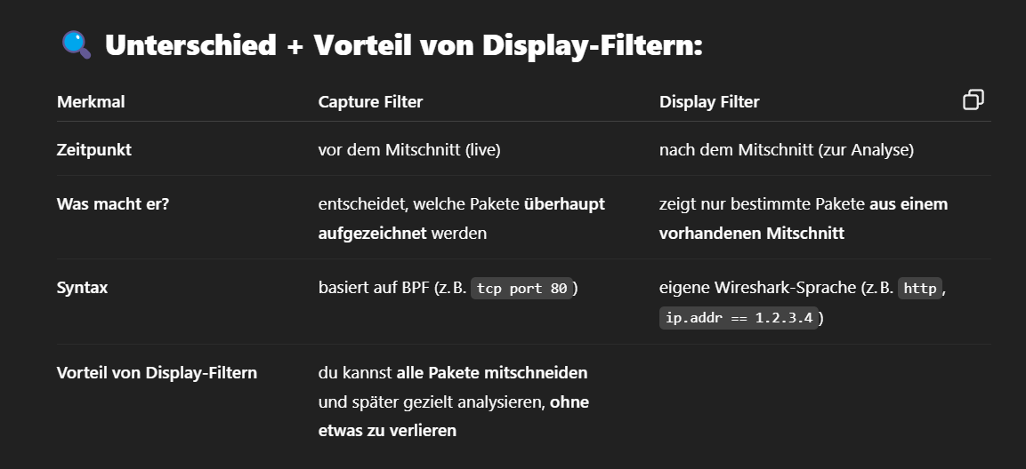

***2.7 Überlegen Sie, welche (legalen und illegalen) Konsequenzen durch diese Transparenz entstehen. Welche technischen Herausforderungen stellen sich beim Sniffen? Diskutieren Sie mögliche Abwehrmaßnahmen.***

## 🔎 **1. Konsequenzen der Transparenz durch Sniffing**

### ✅ ****Legale Folgen / sinnvolle Nutzung:****

* **Netzwerkdiagnose und Fehlersuche**
* **Performance-Analyse** (z. B. wo ist der Flaschenhals?)
* **Sicherheitsüberwachung** (z. B. IDS-Systeme)
* **Analyse von Protokollen** in Ausbildung oder Entwicklung

### ❌ ****Illegale / kritische Nutzung:****

* **Abhören von Passwörtern** oder Sessions in unverschlüsseltem Verkehr (z. B. HTTP, FTP)
* **Auslesen von personenbezogenen Daten**
* **Man-in-the-Middle-Angriffe**
* **Industriespionage** oder Datenschutzverletzung (DSGVO!)

## 🧱 **2. Technische Herausforderungen beim Sniffing**

* **Switched Networks**: Switches senden Pakete nur an den Zielport → Sniffer sieht nichts ohne **Port Mirroring** oder **ARP-Spoofing**
* **Verschlüsselter Traffic (TLS/HTTPS)**: Inhalte sind **nicht lesbar**, außer mit Zugriff auf private Schlüssel oder durch MITM
* **Datenmenge**: hoher Traffic = riesige Datenmengen → schwer zu filtern/analysefähig zu halten
* **Timing**: manche Protokolle sind kurzlebig oder paketabhängig → schwer rekonstruierbar

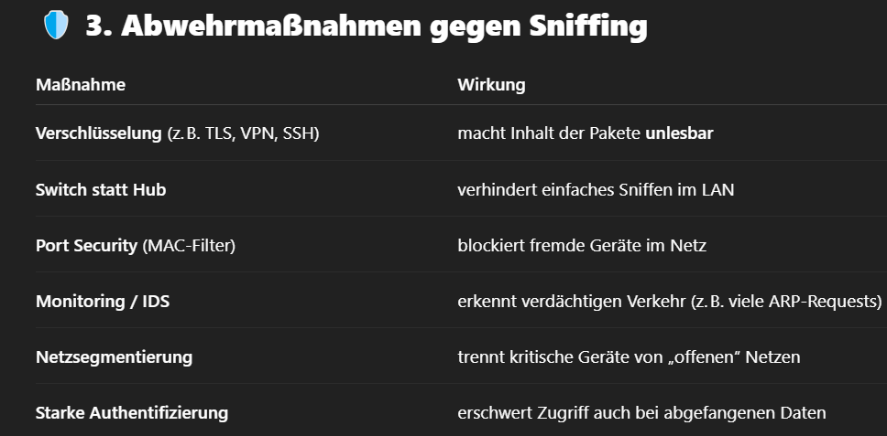

**✅ 3.1 Wie ist das Internet aufgebaut? Welche Netzkomponente koppelt individuelle Teilnetze und wie werden Systeme adressiert?**

* Das Internet besteht aus vielen **autonomen Teilnetzen** (LANs, ISP-Netze, Uni-Netze, etc.)
* **Router** verbinden diese Netze miteinander
* Systeme werden über **IP-Adressen** adressiert (z. B. 192.0.2.1)
* Jede IP-Adresse ist **weltweit eindeutig** (bei IPv4 oder IPv6)

**✅ 3.2 Warum werden im Internet z. B. hs-fulda.de statt IP-Adressen verwendet?**

* IP-Adressen sind **schwer merkbar**, Domains sind **menschlich lesbar**
* Der **DNS (Domain Name System)** übersetzt Namen wie hs-fulda.de in IPs
* Vorteil: IP-Adresse kann sich ändern, der Name bleibt gleich

**3.4 In manchen Fällen gibt der DNS-Server mehrere IP-Adressen zurück – z. B.** IPv4 + IPv6**, oder** mehrere Server zur Lastverteilung**.  
Im Fall von www.hs-fulda.de ist aktuell** nur eine IPv4-Adresse eingetragen**, deshalb wird auch nur diese angezeigt**

**3.5**

Der Webserver antwortet auf die IP-Adresse, aber zeigt einen **Fehler 503**, da der Server ohne den richtigen **Host-Header** (z. B. www.hs-fulda.de) nicht weiß, welche Webseite geladen werden soll.  
Dieses Verhalten ist typisch bei Servern mit **virtuellem Hosting** und vorgeschaltetem **Cache (Varnish)**.

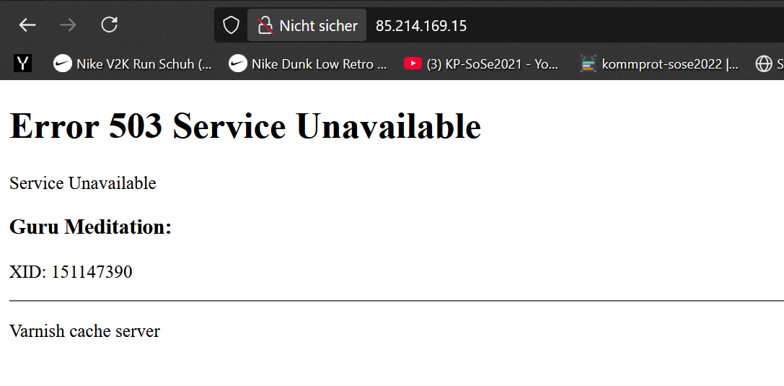

3.6.

Beim Aufruf der IP-Adresse von www.heise.de (193.99.144.85) zeigt der Server eine **funktionierende Antwortseite** an.  
Diese verweist auf https://www.heise.de/ping und zeigt, dass der Server **auch ohne Domainname** antworten kann — ein bewusst konfigurierter HTTP-Endpunkt zur Verfügbarkeitsprüfung.

4.1 Wie ist der DNS-Namensraum aufgebaut? Wie werden DNS-Informationen verwaltet?

### 🔧 ****Aufbau des DNS-Namensraums****

Der **DNS-Namensraum** ist hierarchisch und baumartig aufgebaut:

.

/|\

Root-Zone

/ | \

com org de ...

/ \

google hs-fulda

\ \

www www

• **Wurzel (Root)**: ganz oben steht die Root-Zone, dargestellt durch einen Punkt (.). Sie ist die Ausgangsbasis aller Domains.

• **Top-Level-Domains (TLDs)**: darunter befinden sich Domains wie .com, .org, .de, usw.

• **Second-Level-Domains**: z. B. google.com, hs-fulda.de

• **Subdomains**: z. B. www.google.com, webmail.hs-fulda.de

Jede Ebene ist durch Punkte getrennt und von **rechts nach links** zu lesen.

### 📦 ****Verwaltung von DNS-Informationen****

DNS ist **dezentral** organisiert, aber klar aufgeteilt:

#### 1. **Root-Nameserver**

* Verwalten die Adressen der autoritativen Nameserver für alle TLDs.
* Es gibt 13 Root-Server-Gruppen weltweit (A–M), aber viele Kopien durch Anycast.

#### 2. **TLD-Nameserver**

* Verwalten Domains unter einer bestimmten TLD (z. B. .de, .com).
* Beispiel: Denic verwaltet .de.

#### 3. **Authoritative Nameserver**

* Zuständig für konkrete Domains (z. B. hs-fulda.de).
* Speichern z. B. A-Records, MX-Records etc.

#### 4. **Lokaler Resolver (oft beim ISP oder im Router)**

* Wird vom Client kontaktiert.
* Fragt rekursiv andere Server ab und speichert Ergebnisse im Cache.

### 🔁 Beispiel-Ablauf: Auflösung von www.hs-fulda.de

1. Client fragt lokalen DNS-Resolver (z. B. im Router)
2. Resolver fragt Root-Server → bekommt .de-TLD-Server
3. Resolver fragt .de-Server → bekommt hs-fulda.de-Nameserver
4. Resolver fragt diesen → bekommt IP für www.hs-fulda.de
5. Antwort wird an Client zurückgegeben

### ****Strategien zur Auflösung von Hostnamen (Name Resolution Strategies)****

Es gibt **drei Hauptstrategien**, um einen Hostnamen einer IP-Adresse zuzuordnen:

## 1. **Iterative Auflösung (nicht rekursiv)**

Der **Client fragt Schritt für Schritt** nach – er erhält bei jeder Anfrage eine „Weiterleitung“.

### Ablauf:

1. Client fragt lokalen DNS-Resolver: „Was ist IP von www.hs-fulda.de?“
2. Resolver fragt Root-Server → Antwort: „Frag .de-Nameserver“
3. Resolver fragt .de-Server → Antwort: „Frag hs-fulda.de-Server“
4. Resolver fragt hs-fulda.de-Server → Antwort: „Das ist die IP von www.hs-fulda.de“
5. Client erhält IP

🡺 **Der Resolver macht alles selbst.**

## 2. **Rekursive Auflösung**

Der **Client bittet den Resolver**, die vollständige Auflösung durchzuführen.

### Ablauf:

1. Client fragt lokalen DNS-Resolver → „Gib mir IP von www.hs-fulda.de“
2. Resolver übernimmt alle Anfragen intern:
   * Root → TLD → Authoritative Server
3. Resolver gibt dem Client die endgültige IP zurück.

🡺 **Bequemer für den Client**, aber **mehr Last auf dem Resolver**.

## 3. **Lokale Auflösung (hosts-Datei / Cache)**

### Ablauf:

1. Client schaut zuerst in:
   * lokaler DNS-Cache
   * /etc/hosts (Linux/macOS) oder C:\Windows\System32\drivers\etc\hosts (Windows)
2. Falls nichts gefunden → DNS-Abfrage

🡺 Wird oft für Tests oder lokale Overrides genutzt.

5.

### 📡 ****Aufgabe des Anwendungsprotokolls DHCP (Dynamic Host Configuration Protocol)****

**DHCP** ist ein **Client-Server-Protokoll**, das in IP-Netzen verwendet wird, um Geräten **automatisch Konfigurationsdaten** zuzuweisen.

### ✅ ****Kernaufgaben von DHCP:****

1. **Zuweisung einer IP-Adresse**
   * Temporär (Lease) oder fest (reserviert)
2. **Vergabe weiterer Netzwerkinformationen:**
   * Subnetzmaske
   * Standard-Gateway
   * DNS-Server
   * (optional: Domain-Name, NTP-Server usw.)

### 🔁 ****DHCP-Ablauf (DORA-Prinzip):****

1. **D**iscover  
   Client sendet einen **Broadcast**, um einen DHCP-Server zu finden
2. **O**ffer  
   Server antwortet mit einem IP-Angebot
3. **R**equest  
   Client sendet eine Anfrage: „Ich möchte dieses Angebot annehmen“
4. **A**cknowledge  
   Server bestätigt und übergibt Konfigurationsdaten

### 🎯 ****Vorteile von DHCP:****

* Keine manuelle IP-Konfiguration nötig
* Zentrale Verwaltung
* Vermeidung von IP-Konflikten
* Effizient bei mobilen Geräten oder großen Netzwerken

Ohne DHCP müssten IP-Adressen **manuell** vergeben werden – das wäre **fehleranfällig und aufwendig**, besonders in großen Netzen.